**Sprint Reviews & Daily Scrums***Los Sparglos - The Adventure*

Erstellt am: 11.09.2017  
Erstellt von: Lukas Messmer

**Projektdaten**: Modul 426 - Software mit agilen Methoden entwickeln  
**Projektleiter**: Johanna Baumgartner

**Projektbeginn**: 11.09.2017  
**Projektschluss**: 06.11.2017

**Sprint #1 - Grundlagen implementieren**

**Ziele**

Wir haben uns vor dem Sprint Gedanken darübergemacht, welche Ziele wir mit diesem Sprint erreichen wollen. Als Hauptthema des Sprints haben wir «Grundlagen implementieren» gewählt, da wir die Hauptfeature des Spieles am Ende dieser drei Wochen fertiggestellt haben wollen.

Konkret haben wir uns diese Ziele gesetzt.

|  |  |
| --- | --- |
| Ziel | Erreicht? |
| Spielsetting & Story definieren | Ja |
| Texturen & Sprites bereitstellen | Ja |
| Leveldesign & Spielziel definieren | Nein |
| Charaktere ausdenken und ausarbeiten | Ja |
| Laufmechanik implementieren | Ja |
| Kollisionen implementieren | Ja |
| Level & Strukturen implementieren | Nein |

**Vorgehen**

In der ersten Woche besprachen wir verschiedene Projekte und entschieden uns, ein simples Spiel zu entwickeln. Zudem teilten wir allen ihre Aufgaben zu, passend zu ihren Vorlieben und Fähigkeiten.

* **Lukas:** Game-Designer
* **Johanna:** Storyboard und Design-Assistent
* **Pascal:** Programmieren
* **Jason:** Programmieren

Für die Zusammenarbeit einigten wir uns auf einen Mix von ScrumDo und Github.

**Probleme**

Wir haben am Ende dieses Sprints gemerkt, dass wir zu viele Aufgaben umsetzten wollten, ohne dass wir die nötige Zeit haben, diese tatsächlich zu verwirklichen. Dies lag hauptsächlich daran, dass wir uns das Projekt viel einfacher vorgestellt haben.

Um dies beim nächsten Sprint zu verbessern haben wir uns nochmals genau Gedanken darübergemacht, wie lange die einzelnen Schritte überhaupt benötigen. Ebenfalls müssen wir das Projekt auch ein wenig kürzen oder einige Features weglassen. Hier zeigen sich gleich die Vorteile der Scrum-Methode, da wir bei der IPERKA Planung nun nicht mehr das Projekt ohne grösseren Aufwand anpassen könnten.

**Sprint-Übersicht**

Wie man an unserer Sprint-Übersicht sehen können kamen wir leider nicht sonderlich gut voran. Nur 50% unseren gesetzten Zielen konnten wir tatsächlich umsetzen.

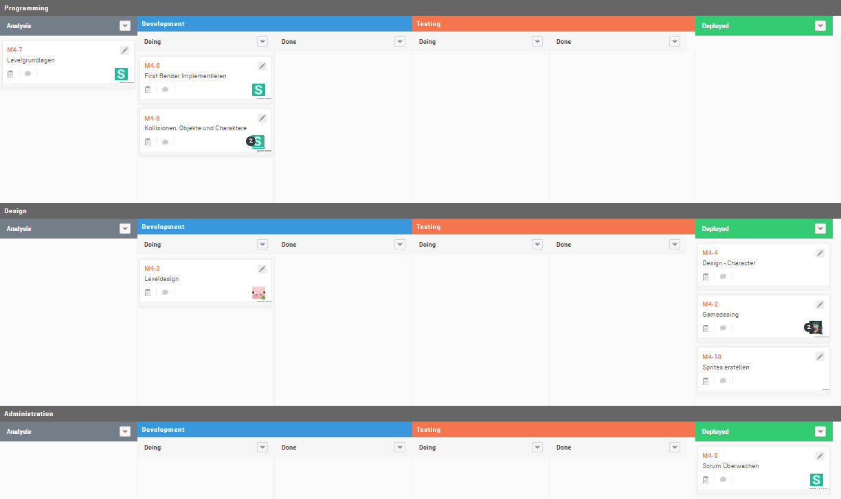

**Burndown-Chart**

Auch anhand von dem Burndown-Chart sieht man, dass wir nicht die gewünschten Ziele erreicht haben.

Wir konnten die gesetzten Aufgaben nur langsam abarbeiten und benötigten wir viel länger als eigentlich geplant. Wir werden dies für den nächsten Sprint nochmals besser planen.

**Sprint #2 - Gameplay**

**Ziele**

In diesem Sprint stand hauptsächlich das Abschliessen der im letzten Sprint ausgelassenen Funktionen und die Implementation des Gameplays im Vordergrund. Wie man unten sehen kann lief es dieses Mal auch viel besser als noch im ersten Sprint.

Konkret haben wir uns diese Ziele gesetzt.

|  |  |
| --- | --- |
| Ziel | Erreicht? |
| Leveldesign fertigstellen | Nein |
| First Render implementieren | Ja |
| Kollisionen, Objekte und Charaktere implementieren | Ja |
| Leveleditor programmieren | Ja |
| Gameplay Dokumentation fertigstellen | Ja |
| Scrum Dokumentation aufarbeiten | Ja |
| «Continuous Integration» einbauen | Ja |

**Vorgehen**

Wir haben uns aufgrund vom letzten Sprint nochmals Gedanken gemacht, ob wir die Rollenverteilung optimieren können. Wir haben uns nach einer Diskussion auf diese Aufgabenverteilung geeinigt:

* **Lukas:** Leveldesign
* **Johanna:** Projektoptimierung
* **Pascal:** Programmieren
* **Jason:** «Continuous Integration»

Wegen zahlreichen Einschränkungen in ScrumDo haben wir uns darauf entschieden, dieses nur noch als «Sprintkontrolle» zu verwenden und Backlog und Reviews in diesem Dokument zu handhaben. Wir arbeiten jedoch weiterhin mit GitHub.

**Probleme**

In diesem Sprint sind weitaus weniger Probleme aufgetreten als beim Letzten. Uns wurde jedoch klar, dass wir den Arbeitsaufwand für ein solches Projekt deutlich unterschätz haben. Viele Funktionen sind deutlich aufwändiger umzusetzen als zuerst gedacht.

Auch wenn wir das Projekt nicht in dem Ausmass umsetzen konnten wie gewünscht haben wir dennoch einige neue Dinge dazugelernt. Wir können nun besser den Arbeitsaufwand von einem Projekt einschätzen und wissen nun, wo man die Grenzen setzen muss, um das Projekt komplett abschliessen zu können.

**Sprint-Übersicht**

In diesem Sprint kamen wir deutlich besser voran als letztes Mal. Wie man sieht wurden alle Funktionen bis auf die Implementierung des Leveldesigns abgeschlossen.

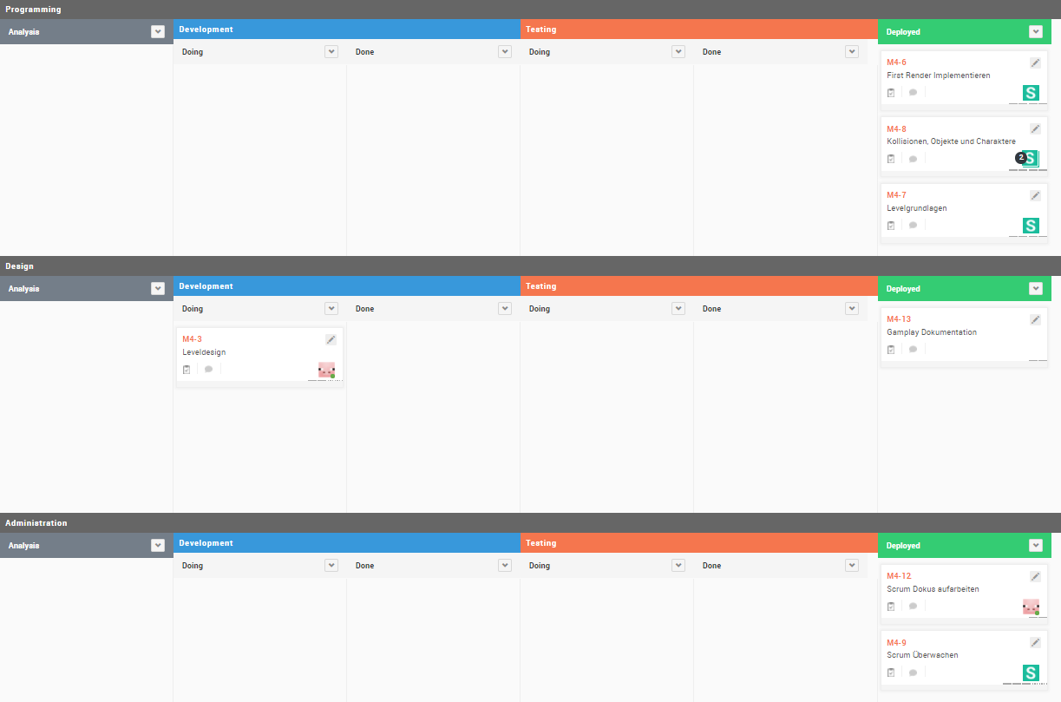

**Burndown-Chart**

Die Burndown-Chart sieht dieses Mal wesentlich befriedigender aus als noch beim letzten Sprint.

Bis auf eine Funktion konnten alle anderen Punkte abgeschlossen und im Projekt implementiert werden.

**Daily Scrum**

**18.09.2017 –** **Daily Scrum #1**

Wir haben uns das letzte Mal darüber Gedanken gemacht, wie unser Spiel aussehen soll und was wir dafür benötigen. Wir glauben das wir nun einen Stand haben, welchen wir bis zum Ende des Moduls auch verwirklichen können.

* **Lukas**: Sucht 2D Sprites und macht sich einen Plan über das Leveldesgin.
* **Johanna**: Hilft Lukas die Sprites für das Programm aufzuarbeiten.
* **Pascal**: Programmiert die Anzeige der Sprites sowie weitere Teile.
* **Jason**: Hilft Pascal und überwacht den Workflow.

Ziel für den heutigen Sprint:  
Wir hoffen, dass wir heute Abend das Grundlegende Interface haben. Das erste Produkt besteht dann aus einem "Spiel" in welchem man einfach herumläuft.

**25.09.2017 –** **Daily Scrum #2**

Das haben wir das letzte Mal erarbeitet:

* **Pascal**: Grundlagen der Texturmechanik implementiert
* **Lukas**: Sprites heruntergeladen, angepasst und vorbereitet
* **Johanna**: Gameplay & Story ausgearbeitet
* **Jason**: Workflow beigestanden

Ziel für den heutigen Sprint:

* **Pascal**: Angriffslogik implementieren
* **Lukas**: Erarbeitung vom Level
* **Johanna**: Gameplay Ideen ausarbeiten
* **Jason**: Hilft Pascal

Probleme:  
Aktuelle liegen wir recht hinter unserem Zeitplan. Wir könnten Probleme bekommen, unser Projekt rechtzeitig umzusetzen. Wir erhoffen uns, dass wir trotz Zeitprobleme unsere Ziele für diesen Sprint abschliessen können.

**02.10.2017 –** **Daily Scrum #3**

Wir haben am Ende dieses Sprints gemerkt, dass wir zu viele Aufgaben umsetzten wollten, ohne dass wir die nötige Zeit haben, diese tatsächlich zu verwirklichen. Dies lag hauptsächlich daran, dass wir uns das Projekt viel einfacher vorgestellt haben.

Aus diesem Grund haben wir im neuen Sprint weniger Aufgaben geplant.

Ziel für den heutigen Sprint:

* **Pascal**: Levellogik implementieren
* **Lukas**: Ausarbeitung der Dokumentationen
* **Johanna**: Gameplay Ideen weiterbearbeiten
* **Jason**: Hilft Pascal

**23.10.2017 –** **Daily Scrum #4**

Damit wir unsere Ziele in diesem Sprint schneller erreichen haben wir unseren Arbeitsprozess besser auf die verschiedenen Teammitglieder verteilt. Wir erhoffen uns somit eine gleichmässigere Arbeitsauslastung wodurch die unterschiedlichen Meilensteine besser erreicht werden können.

Ziel für den heutigen Sprint:

* **Pascal**: Programmierung des Spiels
* **Lukas**: Level anhand der Planung erstellen
* **Johanna**: Verbessert das Projekt anhand des Bewertungsrasters
* **Jason**: Implementiert «Continuous Integration» und «Code Conventions»

**30.10.2017 –** **Daily Scrum #5**

Für den letzten Sprint wollen wir alle unsere Funktionen so gut wie möglich abschliessen. Ziel ist es, ein gutes Produkt für die Präsentation am 06.11.2017 zu haben. Ebenfalls wollen wir so viele Punkte im Bewertungsraster abhacken können.

Ziel für den heutigen Sprint:

* **Pascal**: Vervollständigung der Spielfunktion
* **Lukas**: Level und Dokumentation vervollständigen
* **Johanna**: Installationsanleitung und Release
* **Jason**: Implementiert TSLint in unsere GitHub Projekt